目录

一、工程概况 2

1.1回填基本信息 2

1.2特殊点及重难点 2

二、编制依据 3

三、回填设计 3

四、施工准备及计划 4

五、施工方法 6

六、质量保证措施及验收 10

七、成品保护 12

八、安全文明施工 12

九、安全应急预案 14

十、计算书 17

10.1顶板承载力计算 18

10.2车辆行车荷载计算 18

10.3土方倾倒荷载 24

10.4土方堆载 24

10.5局部受压承载力复核验算 24

10.6抗冲切承载力复核验算 25

10.7混凝土裂缝计算 27

一、工程概况

## 工程名称：XXX。

## 工程地址：XXX。

## 建设单位：XX。

## 设计单位：XX。

## 监理单位：XX

## 总包单位：XX。

## 施工单位：XX。

本工程两层地下室，地上均为多高层建筑。地下室顶板为无梁楼盖结构形式，采用人工机械相互配合进行施工。

## 1.1回填基本信息

|  |  |  |  |  |
| --- | --- | --- | --- | --- |
| 回填区域 | 结构形式 | 回填高度 | 土质情况 | 压实系数 |
| 中庭地下室顶板 | 无梁楼盖 | ≤1.2m | 素土 | ≥0.94 |

## 1.2特殊点及重难点

本工程地下室顶板土方回填的难点在于面积大，工期紧，交叉作业多，不可避免的发生重复交叉作业，要求在主楼周边土方回填时，必须对其作业面采取必要的安全防护措施，对地下室顶板的洞口必须采取严格的防护、保护措施，对项目所有施工作业人员进行详细的安全技术交底，除做好各项安全防护措施外，还必须要求各栋楼施工的分包单位安全员进行现场监督，土方回填在施工过程中，安监部门及土方回填单位的安全员、施工员必须重点监督现场施工、全程旁站。

另地下室顶板为无梁楼盖结构形式，土方回填的重点在于顶板回填土施工过程将直接影响其结构的质量与后续工序的施工质量，因此要求土方回填时，必须严格按规范要求，严格按工艺标准、施工方案及技术交底进行作业，从原材料、分层厚度、夯实遍数和试验取样检验各环节实施全过程控制。

# 

# 二、编制依据

|  |  |  |
| --- | --- | --- |
| 序号 | 名 称 | 编 号 |
| 1 | 建筑地基基础工程施工质量验收规范 | GB50204-2011 |
| 2 | 建筑工程施工质量验收统一标准 | GB50300-2013 |
| 3 | 土方机械安全 | GB25684-2010 |
| 4 | 工程测量规范 | GB50026－2016 |
| 5 | 建筑结构荷载规范 | GB50009-2012 |
| 6 | 施工现场临时用电安全技术规范 | JGJ46-2005 |
| 7 | 建筑机械使用安全技术规程 | JGJ33-2012 |
| 8 | 建筑施工高处作业安全技术规范 | JGJ-80-2016 |
| 9 | 施工现场施工机械设备检查技术规程 | JGJ160-2008 |
| 10 | 建筑施工作业劳动防护用品配备及使用标准 | JGJ184-2009 |
| 11 | 建筑安装工程分项工程施工工艺规程 | DBJ01-26-2003 |
| 12 | 施工现场安全生产保证体系 | DGJ08-903-2010 |
| 13 | 建筑工程扬尘污染防治规范 | DG/TJ08-121-2006 |
| 14 | 铂悦城施工图纸 |  |
| 15 |  |  |

# 三、回填设计

1、建筑设计总说明要求

回填土：回填土应分层夯实，每回填300mm高即进行夯实，夯实系数≥94%，边角处须补夯密实。回填土应符合相关质量规范要求，回填前应去除含有腐蚀性有机物质，严禁回填不符合要求的土壤。

2、机械配置

|  |  |  |  |  |
| --- | --- | --- | --- | --- |
| 机械名称 | 型号 | 自重 | 数量 | 额定载重 |
| 挖掘机 | PC120 | 12T | 1 |  |
| 装载机 | 龙工30型 | 10.3T | 1 | 3T |
| 运土车 | 东风双桥车 | 12.5T | 10 | 18.3T |

同一作业区容许机械总重量43T。挖掘机1台，运土车1台。

由于地下室顶板为无梁楼盖结构体系，地下室顶板覆土厚度按设计要求为1.2m。按照规划布置好的行车路线图（消防车道）进行车库顶板覆土施工，考虑到运土车满载回填土时，总质量为31T，在事先确定好的区域设置土方预存区，运土车将土方运至土方预存区，然后由挖掘机或装载机将土方二次运至回填位置，以便减少运土车在车库顶板行驶范围，保证结构安全以及耐久性等。同一地点运土车卸荷时不能超过30m³，应间隔5m进行卸荷。

# 四、施工准备及计划

根据业主、监理、总包方等相关单位确定现场顶板混凝土强度已达到设计强度，顶板防水层及防水保护层工序已经完成并验收合格，各分项施工满足设计及规范要求，已经具备回填施工条件。回填时严格按行车路线驾驶运土车，消防车道两侧按要求设置警示隔离带，严禁运土车超出消防车道范围。

1、材料准备

地下室顶板上土方回填的土料必须符合要求，必须保证填方的强度和稳定性，本工程回填土料全部采用外购回填，并选择不具有膨胀性的粘性土，通过运土车运送到土方回填区域进行土方回填，严禁选用淤泥、膨胀性土及建筑垃圾进行回填，回填土不得含有石块、砖，灰渣及有机质，素土回填前，必须先做干密度试验，最小干密度符合设计和施工规范要求。要求土方回填的土料必须严格控制含水量，施工前应检验，当水的含水量大于最优含水量时，采用翻松、晾晒、风干法降低含水量，若含水量偏低，可预先洒水湿润。

2、施工机具准备

|  |  |  |  |  |  |
| --- | --- | --- | --- | --- | --- |
| 序号 | 名称 | 规格 | 数量 | 单位 | 备注 |
| 1 | 手推车 | 0.2m³/车 | 20 | 辆 | 根据机具相关使用要求进行施工。工具根据具体实施情况增减 |
| 2 | 立式打夯机 | BMR-80 | 10 | 台 |
| 3 | 木耙 | 200mmx600mm | 20 | 把 |
| 4 | 铁锹 | 尖头及平头 | 40 | 把 |
| 5 | 钢尺 | 50m | 2 | 把 |
| 6 | 水准仪及塔尺 | 天津赛特APO-32 | 2 | 台 |
| 7 | 其他工具 | 胶皮管、喷壶、标准斗、小线和木折尺等 | | |

3、施工条件准备

（1）场内土方回填及地下室顶板上土方回填前，必须清除场地内垃圾、杂物，排除场地内积水，并通过甲方、监理对地下室顶板的防水层、保护层、疏水层等进行检查验收，要求地下室顶板的试水合格，办好各项隐检手续。

（2）场内土方回填及地下室顶板上土方回填前，必须测量好场地标高控制线，并在明显部位做好水平标志，如在地下室坡道墙、通风井墙、主楼墙上，并根据每层填土厚度画出水平控制线。

（3）必须确定好土方回填机械、土方车辆进场时行走路线，必须事先经过检查，必要时要进行加固加宽等准备工作，同时必须编制好专项施工方案。

（4）施工用具、机械设备已进场配备齐全，并经调试、维修试用，满足施工要求，场地内各种障碍物已清除干净，具备土方回填条件。

（5）土方回填前必须根据工程特点、填方土料种类、密实度要求、施工条件等，合理确定填方土料含水量控制范围、虚铺厚度和压实遍数等参数。

（6）土方回填前，先按10m间距做好方格网控制桩，用水准仪将回填土水平控制标高测量在控制桩上，以控制土方回填厚度。

（7）确定好土方机械、车辆的行走路线，对建筑物四周5m范围内，不得采用机械回填，必须采用人工进行回填。

（8）土方回填前，由区域负责人向分包单位作业班组进行详细的安全、技术交底，将回填区域划分、根据碾压试验确定的压实参数、施工方法等问题交代清楚。

4、技术准备

（1）组织施工技术人员熟悉仔细审查图纸，了解设计意图，清楚各构件、部位的尺寸关系，了解回填土的流水组织程序。并进行施工图审查及专业校核，对施工人员进行详细明确的交底，做到人人心中有数。

（2）学习有关的规范、规程，编制施工方案并进行方案交底，明确回填土施工过程中应注意的事项。

（3）项目技术部门编制专项回填土方案，组织相关人员对方案进行讨论和交底。

（4）现场各区域责任工程师，必须对土方回填施工操作班组进行书面和口头交底，明确操作中的技术要求和质量控制标准和措施。回填前，分包单位管理层必须向其操作层进行方案、措施交底。

（5）在施工前，必须认真查阅图纸、方案、相关安全质量规范，了解掌握回填土的施工工艺，按施工方案和技术规程对操作者进行技术安全交底，并下达具有可操作性、可实施的技术交底书。

（6）回填前，必须完成地下室顶板防水层验收，并及时办理相关资料及手续。

（7）认真做好材料进场验收检验工作，复查材料材质证明及材料进场存储工作。做好回填土施工的技术资料和施工过程中的检验记录，并及时收集和整理上述资料，以保证技术资料的及时、准确、完整。

（8）每层回填土在夯实后，采用环刀法测定土的干密度，要求环刀法取样必须严格按«土工试验方法标准»（GB/T50123-1999）规范要求取样进行试验。

5、人员准备

|  |  |  |  |
| --- | --- | --- | --- |
|  | 工 种 | 人 数 | 单位名称 |
| **中庭回填** | 回填组组长 | 1人（周定川） | 四川省科源园林工程有限公司 |
| 施工员 | 1人（范小都） |
| 安全员 | 1人（张文波） |
| 质量员 | 1人（陈仪） |
| 材料员 | 1人（范得平） |
| 挖机操作司机 | 张兵 |
| 装载机操作司机 | 邹锐 |
| 专职道路清扫 | 4人 |
| 杂 工 | 10人 |
| 项目施工工长 | 文强 | 中建二局 |
| 项目安全员 | 钟武林 | 中建二局 |

# 五、施工方法

1、施工工艺：场地内垃圾、杂物清理→地下车库顶板防水层验收、标高测量→外购土方进场、检验土质→分层铺土、机械平整及人工耙平→机械压实及人工配合机械夯打密实→环刀法回填土取样检验→修整找平验收。

2、填土的质量有无杂物，粒径是否符合规定，以及回填土的含水率是否在控制的范围内，如含水率偏高，可采用翻松、晾晒或均匀掺入干土等措施；如遇回填土的含水率偏低，可采用预先洒水润湿等措施。

3、回填应分层摊铺。每层铺土厚度及压实遍数应根据土质、压实系数及所使用的机具确定。如无试验依据，采用立式打夯机每层铺土厚度为200㎜～250㎜，每层压实3～4遍；人工打夯每层铺土厚度不大于200㎜，每层压实3～4遍，每层铺摊后、随之耙平。回填土分层夯实，打夯应一夯压半夯、夯夯相接、行行相连，纵横交接。并且严禁采用水浇使土下沉的所谓“水夯法”。在每层回填土夯实后，必须按规范规定进行环刀取样，测定土的干密度，若达不到设计要求的压实系数≥0.94，应根据测验情况，进行补夯1～2遍，验合格后方可进行上层的铺土工作。

4、非同时进行回填段之间的搭接处，不得形成陡坎，应将夯实层留成阶梯状，阶梯的宽度应大于高度的2倍，可取踏步高50cm，踏步宽100cm。见下图：

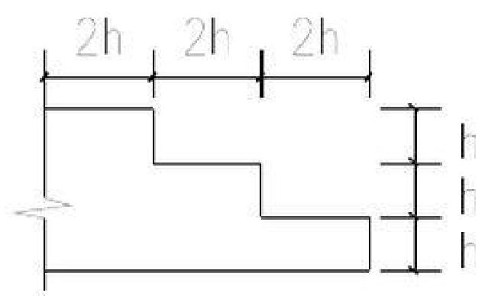

回填土留茬图

5、回填管沟时，为防止管道中心线位移或损坏管道，应先在管子两侧填土木夯夯实；并应由管道两侧同时进行，直至管顶0.5m以上时，在不损坏管道的情况下，方可采用立式打夯机夯实。在抹带口处，防腐绝缘层或电缆周围，应回填细粒料。

6、回填土每层填土夯实后，应按规范规定进行环刀取样，测出干土的质量密度，每层500㎡取样一组，取样部位为每层压实后的下半部分。

7、填土全部完成后，应进行表面拉线找平，凡超过标准高程的地方，及时依线铲平，凡低于标准高程的地方，应补土夯实。

8、回填过程应考虑一定的沉降量、以备在行车、自重或干湿交替等自然因素作用下，土体逐渐沉降密实。对素土预留下沉高度为回填土高度的3%左右。

9、行车路线规划及限载措施

（1）本工程采用自卸式运土车运输回填土，利用设计消防车道作为行车路线，并设置 A-G共7个土方运存区（A-E均位于消防扑救场,F、G区位于地下室顶板外，详见平面图），回填时严格按行车路线驾驶运土车，消防车道两侧按要求设置警示隔离带（利用锥形桶和安全警示带连接，形成醒目的车道位置），严禁运土车超出消防车道范围。同一作业区容许机械总重量43T。挖掘机1台（12T），运土车1台（31T）。在运土期间甲方及总包单位将随机检查拉土车重量，一旦超载将给予处罚。落实责任人：郭万和（四川省科源园林工程有限公司）运车将土方运至土方预存区，然后由挖掘机和装载机二次转运至指定位置。消防车道外严禁直接倾倒，必须由装载机转运。

（2）运土车满载回填土重量约31T，对地下室顶板的荷载作用较小，首先利用挖掘机在行车路线上（包括土方预存区）覆盖300mm厚回填土，经夯实后方可行驶运输土方，这样将集中荷载及附加的冲击荷载均匀分散在地下室顶板上，利于结构受力，防止出现裂缝等问题，运车行驶路线及堆土区详见下图。

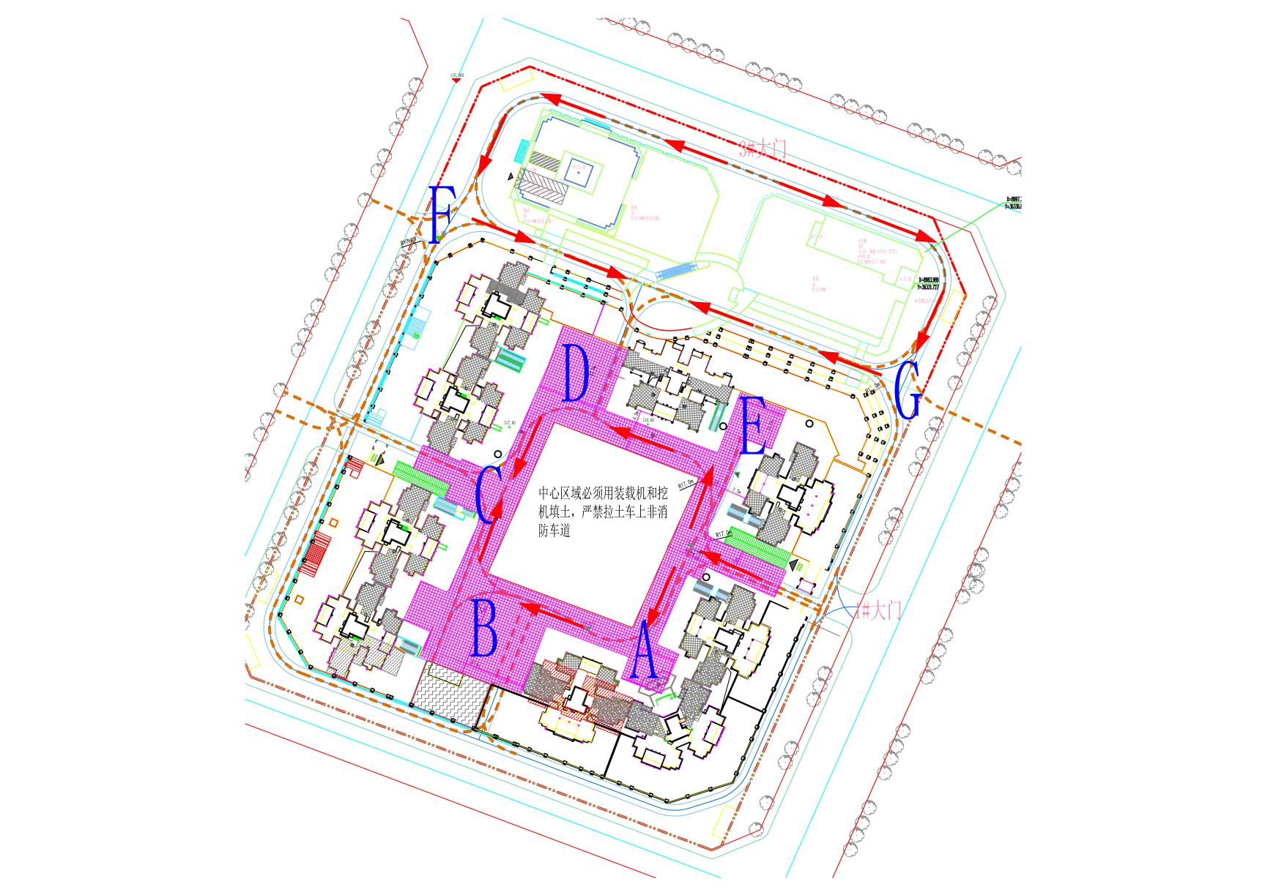（图中阴影区域为设计消防扑救面）

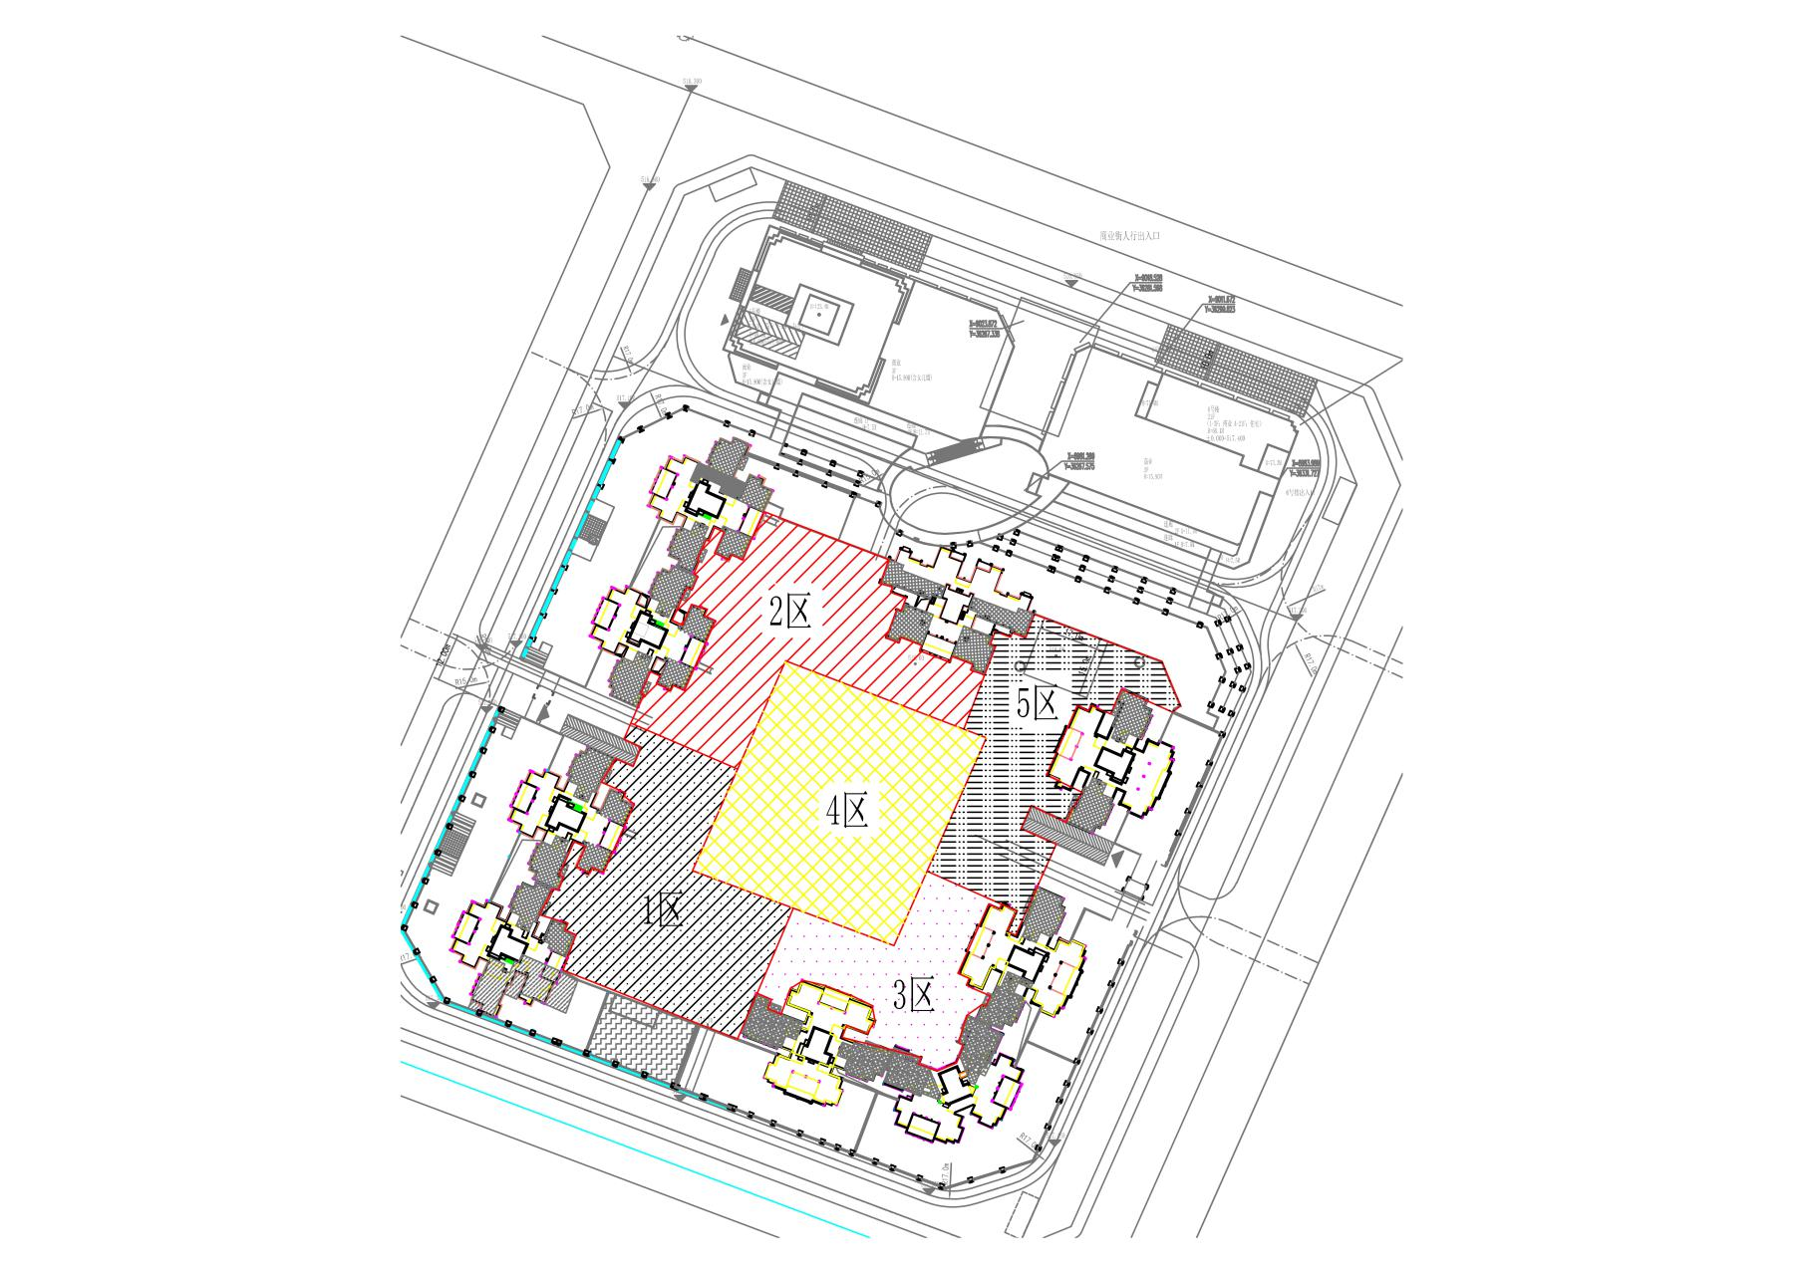

回填分区图（按图中数字顺序进行分区回填）

注：图中第5区作为第4区的回填堆场，利用铲车进行回填

（3）土方预存区设置在消防车道上，存土高度不得超过2m，堆土不得超出图示区域，现场规划的行车路线全部位于消防车道上，并使用警示隔离带进行隔离，并采用指示牌明确行驶路线，防止车辆进入非消防车道区域。

（4）中心区域部分采用挖土机和装载机从堆土区域内转运土方向中心位置回填。

# 六、质量保证措施及验收

1、土方回填前，顶板应清除干净。

2、填方土料应按设计要求验收后方可填入。

3、填方过程中应检查排水措施，每层填筑厚度、含水量控制、压实程度。填方结束后，应检查标高、边坡坡度、压实程度等。

4、标准击实试验土方回填料确定后，项目部质检员、取样试验员邀请监理工程师共同在回填料场进行取样，抽取的土样必须具有代表性，土样抽取后送试验单位做标准击实试验，定最优含水率下的最大干密度。

5、现场碾压试验标准击实试验完成后，即在施工现场安排碾压试验，碾压试验的目的主要有：查土料压实后是否能够达到设计压实干密度值；核查压实机具的性能是否满足施工要求；选定合理的施工压实参数：铺土厚度、土块限制粒径、含水量的适宜范围、压实方法和压实遍数；确定有关质量控制的技术要求和检测方法。碾压试验在标定的五个回填区域分别进行，不同的回填区域采用不同的压实机具：打夯机夯实遍数从4遍开始用环刀法抽取试样，测定干密度值，达不到要求再夯实测定直到合格；压路机从第3遍开始碾压测定，达不到要求的再碾压测定直到合格为止，最后通过测定确定合适的碾压遍数、铺土厚度、土块限制粒径等参数。土方回填每层的铺土厚度和压实遍数详见下表：

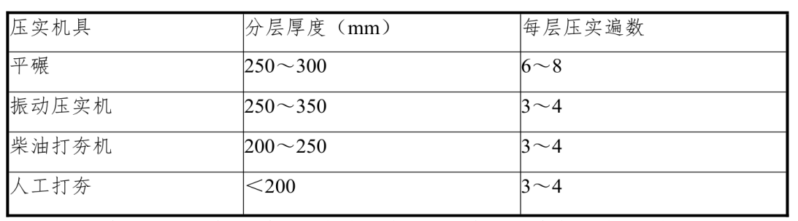

6、环刀法回填土取样检验回填土必须分层夯实，且每层回填夯实后，必须严格按《土工试验方法标准》GBJ50123规定进行环刀法回填土取样，测出回填土的质量密度，达到要求后，再进行上一层的铺土。回填土方每层压实后，密实度检验方法如下：检验数量：本工程按场地平整每50~80m²至少检取样检验一点。取样的垂直部位应在每层表面下 2/3 厚度处，各层取样点应错开。取样时将检验点部位刨平，原位画一个直径150mm的圆或边长为200mm的正方形。用环刀将圆内或正方形内土样小心地挖出（挖深约150mm），放至一干燥容器中。将一不漏水塑料袋放入已挖出土样部位，小心地注满水，使其与检验点相平。用炒锅将容器中的土样炒干，测出土样的干土质量。用量筒或量杯测出塑料袋中的水的体积。算出干土的质量密度。当采用灌砂（或灌水）法取样时，取样数量可较环刀法适当减少，并注意正确取样的部位和随机性。本工程要求环刀取土的压实系数不低于94%。

7、施工前，必须做好安全技术交底工作，施工中加强质量过程控制，严格控制土方回填的虚铺厚度，严格控制土方含水率、土方回填压实、标高、压实程度等质量因素，检验标准应符合下表规定：

|  |  |  |  |
| --- | --- | --- | --- |
| 序号 | 项目 | 允许偏差（mm） | 检验方法 |
| 1 | 顶面标高 | -50 | 用水准仪或拉线尺量检查 |
| 2 | 表面平整度 | 20 | 用 2 米靠尺和锲形塞尺尺量检查 |
| 3 | 分层厚度 | ±50 | 水准仪 |
| 4 | 分层厚度及含水量 | 设计要求 | 按规定方法 |
| 5 | 回填土料 | 设计要求 | 取样检查或直观鉴别 |

# 8、回填验收：按设计要求土方回填至设计标高并夯实整平后，及时通知业主、监理及相关单位对所回填区域进行验收，验收合格后方可进入下一道工序施工。

# 七、成品保护

1、施工时，应先与总包单位做点位、标高交接，确定后对定位标准桩、轴线引桩、标准水准点等，填运土时不得撞碰。并应定期复测和检查这些标准桩点是否正确。

2、夜间施工时，应合理安排施工顺序，设有足够的照明设施，防止铺填超厚，严禁汽车直接倒土入槽。

3、基础或管沟的现浇混凝土应达到一定强度，不致因填土而受损坏时，方可回填。

4、管沟中的管线，侧墙内从建筑物伸出的各种管线，均应妥善保护后，再按规定回填土料，不得碰坏。

# 八、安全文明施工

1、安全施工

（1）运输车在现场卸料时，要服从现场总调度的安排，在指定卸料点倾倒。

（2）回填时所有施工操作人员必须戴好安全帽。

（3）机械操作人员必须按有关机械安全操作规程要求进行操作。

（4）施工机具、车辆及人员，应与电线路保持安全距离。达不到规范规定的最小距离时，必须采用可靠的防护措施。施工机具用电必须满足相关安全操作规程。

（5）施工现场所有设备、设施、安全装置、工具、配件以及个人劳保用品等必须做到经常性地检查,确保完好和安全使用，设备机械操作人员须持证上岗，电源电箱必须设分级保护，电工操作人员持证上岗。

（6）夯机电源电缆必须选用橡套软电缆，长度不得超过50米。

（7）蛙式打夯机操作必须有两个人，一人扶夯机，一人提电线，提电线人也必须穿戴好绝缘用品。

（8）所有临时用电必须由电工接至作业面，其他人员禁止乱接电线。

（9）回填土夯实过程中，施工人员戴好绝缘用品，两人要密切配合，防止拉线过紧和夯打在线路上造成事故，无论在工作之前还是在工作中，凡需搬运蛙式打夯机，必须切断电源，不得带电搬运。

（10）随时注意四周土体稳定情况,以免土体坍塌时伤人或损坏设备。

（11）现场设专职安全员,在施工前和施工中做到认真检查,发现问题及时处理,待消除隐患后再作业。

（12）合理调配好劳动力，防止操作人员疲劳作业，严禁酒后操作，以防发生事故。

（13）夜间作业，作业面应有足够的照明；同时，灯光不得照向场外，影响马路交通。

2、文明施工

（1）往现场运输土的所有车辆必须有覆盖设施，不可扬尘，不可遗洒，运土车离开现场时须清理，不得带土入路。项目部定期对车辆进行检查，发现不合格车辆必须马上纠正，否则停止该车辆运输。

（2）运输回填土的车辆离开现场前必须清理干净，对车轮和车厢附着的土必须用扫帚清扫干净，由项目部专人负责检查后，方可离开现场。

（3）回填土堆放必须由项目部统一规划，不可占用临时道路，影响现场车辆的通行。

（4）对现场及大门以外的道路进行清扫，保持现场环境整洁。

（5）搞好门前卫生“三包”，加大清扫人力，随时检查运土车沿途遗洒情况，随时清理。填土料进场后遇风天进行覆盖，防止风吹扬尘。

（6）施工管理人员必须注意扰民和民扰。

（7）交叉作业必须设置可靠、安全的防护隔离层。

# 九、安全应急预案

1、应急组织机构

成都铂悦城景观绿化项目应急指挥中心（指挥部），领导本企业对突发事件的应急处理和生产安全防控工作。

1、应急组织机构及职责

应急处理领导小组成员名单如下：

组长（项目经理）：XX 电话：XX

副组长（安全员）：XX 电话：XX

成员：XX

组长的职责：

A、总管全局，是应急状态的现场最高指挥者，负责组织应急领导小组全体 成员及项目部其它人员展开救治工作，负责进行各人员分工；

B、负责保障救治资金；

C、负责紧急情况下特殊措施的审核；

D、主持事件处理报告的编制，并将报告递交分公司领导及主管部门；

F、及时将事件的进展向分公司领导及主管部门汇报；

E、负责对事件的善后处理工作；

副组长的职责：

A、协助组长工作，当组长不在事件现场时，主管全局工作；

B、负责应急措施的具体安排及实施；

C、负责平时预防工作的实施；

组员的职责：

A、服从安排，完成组长或副组长交办的工作；

B、及时向组长通报事件的变化情况；

2、应急救援工作程序

当事故发生时小组成员立即向组长汇报，由组长立即上报公司，必要时向当地政府相关部门，以取得政府部门的帮助。

由应急救援领导小组，组织项目部全体员工投入事故应急救援抢险工作中去，尽快控制险情蔓延，并配合、协助事故的处理调查工作。

事故发生时，组长或其他成员不在现场时，由在现场的其他组员作为临时现场救援负责人负责现场的救援指挥安排。

3、应急器材及物资准备

常备药品、消毒用品、急救物品（绷带、无菌敷料）及各种常用小夹板、担架、止血袋、氧气袋。

4、危险源识别

|  |  |  |  |  |
| --- | --- | --- | --- | --- |
| 序号 | 作业  活动 | 危险源 | 可能导致的事故 | 计划控制措施 |
| 1 | 场地  平整 | 机械伤害 | 机械伤害 | 加强车辆指挥 |
| 2 | 电危害（原有线路） | 触电 | 增强安全意识，严格交底制度 |
| 3 | 临时  设施 | 电危害（现场） | 触电 | 采用两级漏电保护 |
| 4 | 电危害（电焊） | 触电 | 采用防触电保护器 |
| 5 | 换填 | 机械开挖 | 坍塌 | 严格按开挖坡度逐层开挖 |
| 6 | 强夯 | 操作人员违章操作 | 机械伤害 | 按操作规程处理，加强班前教育 |
| 7 | 回填土 | 防护设施缺陷 | 高处坠落 | 防滑、防护栏到位 |
| 8 | 工具立夯伤人 | 机械伤害 | 检查操作按规程 |
| 9 | 四口  防护 | 防护缺陷 | 高处坠落 | 加强防护设施验收 |
| 10 | 标志缺陷 | 高处坠落 | 悬挂警告标志 |
| 11 | 操作失误 | 高处坠落 | 设施到位，加强管理 |

5、应急演练

项目管理部门应定期组织安全应急演练，负责组织全项目部每年至少进行两次紧急事故应急救援的模拟演练。各组员按其职责分工，协调配合完成演练。演练结束后由组长组织对“应急响应”的有效性进行评价，必要时对“应急响应”的要求进行调整或更新。

6、应急处理流程

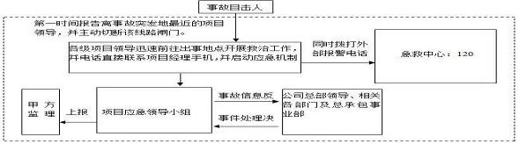

7、应急处理方法

机械伤害事故：

（1）发生机械伤害事故应立即切断动力、电源，首先抢救伤员，观察伤员的伤害情况，如手前臂、小腿及下位置出血，应选用橡胶带或布带或止血砂布等进行绑扎止血。

（2）伤员发生休克，应先处理休克，遇呼吸、心跳停止者，应立即进行人工呼吸、胸处心脏挤压。处于休克状态的伤员要让其安静、保暖、平卧、少动，并将下肢抬高约20度左右，尽快送医院进行抢救治疗。

（3）出现颅脑损伤，必须保持呼吸道畅通。昏迷者应保持平卧，面部转向一侧，以防舌根下坠或分泌物、呕吐物吸入，发生喉道阻塞。有骨折者，应初步固定后再移动。遇有凹陷骨折及严重的脑损伤症状出现，创伤处用消毒的纱布或清洁布条等覆盖伤口，用绷带或布条包扎后，及时送邻近的医院治疗。

（4）发现脊椎受伤者，创伤处用消毒的砂布后清洁布等覆盖伤口，用绷带或布条包扎。移动时，将伤者平卧放在帆布担架或硬板上，以免受伤者的脊椎移位、断裂造成截瘫，导致死亡。抢救脊椎受伤者，移动过程中，严禁只搬运伤者的两肩与两腿或单肩背运。

（5）发现伤者手足骨折，不要盲目移动伤者，应在骨折部位用夹板把受伤部位夹紧固定，使断端不再移动或刺上肌肉、神经或血管。固定方法：以固定断肢和关节为原则，可就地取材，用木板、竹板等，在无材料的情况下将所断下肢固定在身侧，下肢与体侧下肢缚在一起。

（6）如果是创伤性出血的伤员，应迅速包扎止血，使伤者保持在头低脚高的姿势，为伤员保暖。

（7）用最快的交通工具或其它措施，及时把伤者送往邻近医院抢救，运送伤者时尽量防止颠簸。同时密切注意伤者的呼吸、脉搏、血压及伤口的情况。如果发现机械伤害事故， 必须立即按规定程序上报有关各级主管部门请示救援，并保护现场，设置危险区域，专人监护，拍摄事故现场照片。

8、应急救援电话及路线

8.1、安全事故应急救援电话及定点医院

故发生第一时间，要立即报告，救护小组迅速采取有效急救措施，同时报警求救.

拔打电话报告时，不要惊慌，必须讲清事故情况和已采取的措施，让救护人员做好急救准备，讲清事故发生地点、附近特征，单位名称，负责人姓名、电话；报告程序：逐级也可越级。

# 十、计算书

## 10.1顶板承载力计算

消防车道

根据本工程结构设计总说明：消防车道活荷载为35KN/㎡，顶板后期回填覆土厚度为1.2m，覆土容重不得高于18KN/㎡。

因此消防车道最小恒载为18×1.2=21.6KN/㎡。

根据《建筑结构荷载规范》GB50009-2012 附录B：当考虑覆土对楼面消防车活荷载的影响时，可对楼面消防车活荷载标准值进行折减，查表B.0.2，本工程消防车活荷载折减系数取1.0。因此本工程消防车道实际活荷载标准值为20KN/㎡

由可变荷载效应控制的组合S=1.2×21.6+1.4×35=74.92kN/㎡

由永久荷载效应控制的组合S=1.35×21.6+0.7×1.4×35=63.46kN/㎡

由于可变荷载效应控制的组合S最大，永久荷载分项系数取1.2，可变荷载分项系数取1.40，组合荷载为74.92KN/㎡。

非消防车道

根据本工程结构设计总说明：非消防车道施工活荷载标准值为5KN/㎡，顶板后期回填覆土厚度为1.2m，覆土容重不得高于18KN/㎡。

因此非消防车道最小恒载为18×1.2=21.6KN/㎡。

由可变荷载效应控制的组合S=1.2×21.6+1.4×5=32.92kN/㎡

由永久荷载效应控制的组合S=1.35×21.6+0.7×1.4×5=34.06kN/㎡

由于永久荷载效应控制的组合S最大，永久荷载分项系数取1.35，可变荷载分项系数取0.98，组合荷载为34.06KN/㎡。

## 10.2车辆行车荷载计算

(1)、运土车、挖机作用下楼面等效均布活荷载的确定

按《建筑结构荷载规范》GB50009-2012 附录C：连续梁板的等效均布活荷载，可按单跨简支计算。本工程地下室顶板为无梁楼盖，可按双向板进行等效均布荷载计算。按《建筑结构荷载规范》GB50009-2012 附录C.0.6：双向板的等效均布荷载可按单向板相同的原则，按四边简支板的绝对最大弯矩等值来确定。单向板上局部荷载（包括集中荷载）的等效均布活荷载可按下式计算：

=

L——板的跨度；

b——板上荷载的有效分布宽度；

——简支单向板的绝对最大弯矩，按设备的最不利布置确定。

轮胎着地尺寸为运土车 0.6m×0.2m，挖机2.0m×0.4m，车轮作用单侧荷载分别取6T、3.5T，前车轮作用荷载不计，动力系数 1.2。

（2）、计算

a、运土车的荷载计算：

1）选重量最大的运土车进行计算：运土车满载总重310KN,后轮轮压=60KN。

2）按荷载最不利布置，运土车布置见下图；

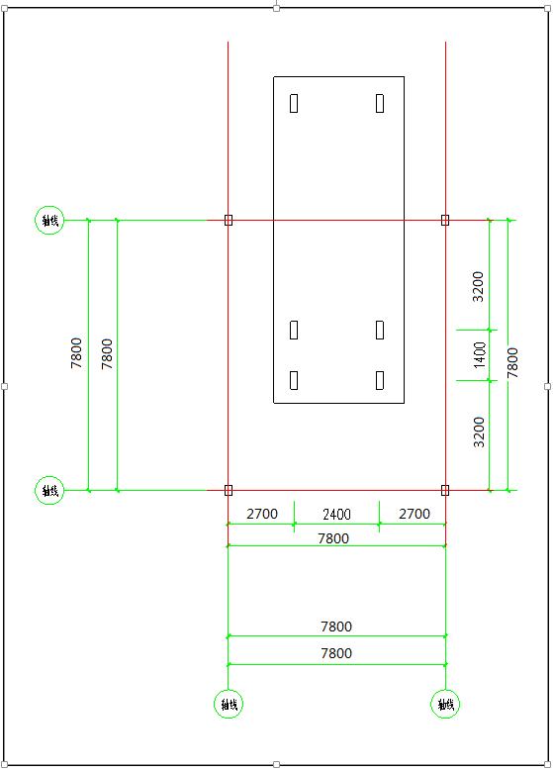

竖跨度方向运土车布置图

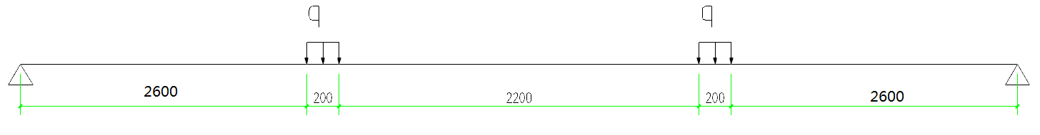

竖跨度方向运土车计算简图

q=60×1.2/0.6=120KN/m

Mmax=120×0.2×1.2=28.8KN·m

根据《建筑结构荷载规范》GB50009-2012:

bcx=btx+2s+h=0.2+0.3=0.5m

bcy=bty+2s+h=0.6+0.3=0.9m

当bcx<bcy,bcy≤2.2l,bcx≤l时：

b=2/3bcy+0.73l=2×0.9/3+0.73×6.1=5.05m

qe=8Mmax/bl2=8×28.8/(6.29×7.8×7.8)=0.602KN/㎡

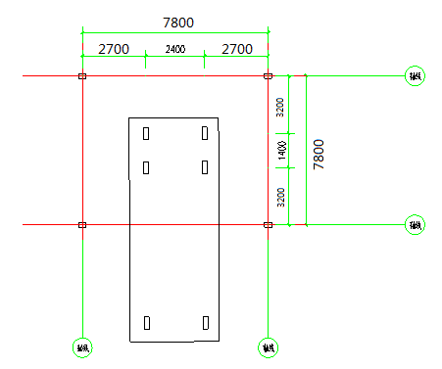

横跨度方向运土车布置图

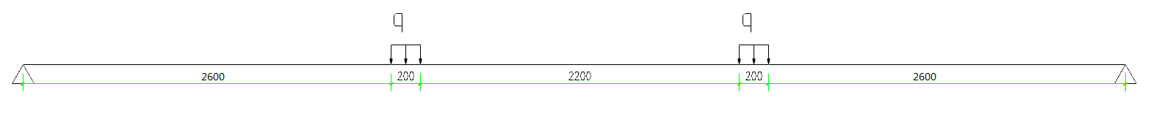

横跨度方向运土车计算简图

q=60×1.2/0.6=120KN/m

Mmax=120×0.2×2.6=62.4KN·m

根据《建筑结构荷载规范》GB50009-2012:

bcx=btx+2s+h=0.6+0.3=0.9m

bcy=bty+2s+h=0.2+0.3=0.5m

当bcx≥bcy,bcy≤0.6l,bcx≤l时：

b=bcy+0.7l=0.5+0.7×7.8=5.96m

qe=8Mmax/bl2=8×62.4/5.96×7.8×7.8=1.38KN/㎡

因此，单个车轮等效均布荷载为1.38 KN/㎡，考虑车轮有效分布宽度的叠加，运土车的等效均布荷载为1.38×4=5.52KN/㎡。

当车道无覆土，车辆荷载计算时将永久荷载取值为0，即该组合由可变荷载控制，活荷载标准值为67.32/1.4=48.09KN/㎡。

5.52KN/㎡＜48.09KN/㎡，因此总重量310KN的运土车荷载符合顶板承载要求。

当车道覆土时，由于可变荷载效应控制的组合S最大，永久荷载分项系数取1.2，可变荷载分项系数取1.40，车道最大覆土厚度为：

S=（67.32-1.4×5.52）/1.2×18=2.76m

因此，在运土车行驶的车道上最大覆土厚度为2.76m,但根据现场施工情况,覆土厚度不得大于1m

b、挖机荷载计算(因挖机不仅在消防车道区域作业，按最不利考虑)

1）挖机重量为12T,履带轮压为60KN；

2）按荷载最不利布置，挖机布置见下图：

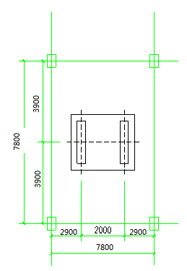

竖跨度方向挖机布置图

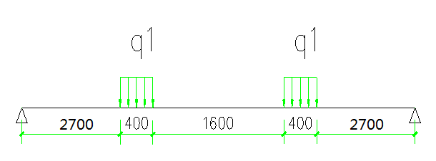

竖跨度方向挖机计算简图

挖机荷载计算时按顶板覆土0.2m进行计算：

q1=80×0.2/2=8KN/m

Mmax=8×0.4×1.4=4.48KN·m

根据《建筑结构荷载规范》GB50009-2012:

bcx=btx+2s+h=0.4+2×1.2+0.3=3.1m

bcy=bty+2s+h=2+2×1.2+0.3=4.7m

当bcx<bcy,bcy≤2.2l,bcx≤l时：

b=2/3bcy+0.73l=2×4.7/3+0.73×4.8=6.64m

qe=8Mmax/bl2=8×20.16/6.64×4.8×4.8=1.05KN/㎡

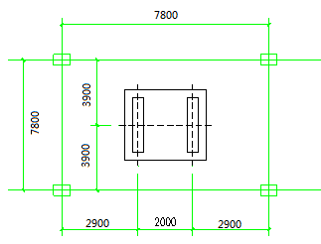

横跨度方向挖机布置图

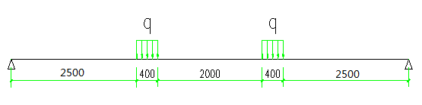

横跨度方向挖机计算简图

q=80×0.2/2=8KN/m

Mmax=8×0.4×2.6=8.32KN·m

根据《建筑结构荷载规范》GB50009-2012:

bcx=btx+2s+h=0.4+2×1.2+0.3=3.1m

bcy=bty+2s+h=2+2×1.2+0.3=4.7m

当bcx≥bcy,bcy≤0.6l,bcx≤l时：

b=bcy+0.7l=4.7+3.36=8.06m

qe=8Mmax/bl2=8×8.32/8.06×4.8×4.8=1.9KN/㎡

因此，单侧履带等效均布荷载为1.9 KN/㎡，考虑车轮有效分布宽度的叠加，挖机车的等效均布荷载为1.9×2=3.8KN/㎡。

3.8/KN/㎡＜5KN/㎡，因此总重量160KN的挖机荷载符合顶板承载要求。

## 10.3土方倾倒荷载

土方倾倒荷载，根据《建筑结构荷载规范》GB5009-2012-10.3.3 条偶然荷载竖向等效静力标准值 （KN）可按下式计算：

=C

式中：C-系数，取3KN·kg-0.5；

M取同时倾倒2000kg的土方。

得：=C=134.2KN

已知：运土车宽2.4m，倾倒荷载作用区域为2.4m×2.6m

得知：土方倾倒荷载为 21.5 kN/㎡

结论：21.5kN/㎡＜（顶板可承受标准荷载34.06KN/㎡），符合顶板承载要求。

## 10.4土方堆载

根据计算可得消防车道组合荷载为74.92kN/㎡，非消防车道区域组合荷载为34.06 kN/㎡。

堆土区不考虑活荷载，只考虑堆土荷载，将可变荷载取值为0，即该组合由永久荷载控制，永久荷载分项系数为1.35，消防车道最大堆土高度为74.92/（1.35×1.8）=3.08m。

堆土区如图示，全部考虑在消防扑救场上，故最大堆土高度可限制在2m。

## 10.5局部受压承载力复核验算

根据《混凝土结构设计规范》GB50010-2010-6.6 条，可按下式计算：

FL≤1.35c

式中：FL —局部受压面上作用的局部荷载或局部压力设计值；

fC —混凝土轴心抗压强度设计值；在后张法预应力混凝土构件的张拉阶段验算中，可根 据 相 应 阶 段 的 混 凝 土 立 方 体 抗 压 强 度 f’cu 值按《混凝土结构设计规范》表4.1.4-1的规定以线性内插法确定取值为16.7N/m㎡ ；

c— 混凝土强度影响系数，按《混凝土结构设计规范》第6.3.1条规定取用，取值为 1；

L —混凝土局部受压时的强度提高系数；

AL —混凝土局部受压面积；

ALn —混凝土局部受压净面积；对后张法构件，应在混凝土局部受压面积中扣除孔道、凹槽部分的面积；

Ab —局部受压的计算底面积，按《混凝土结构设计规范》第 6.6.2 条确定

已知：运土车轮胎着地尺寸为0.6m×0.2m，根据《混凝土结构设计规范》第6.6.2条下图知：

AL=120000m㎡ ；Ab=240000m㎡；AL=ALn

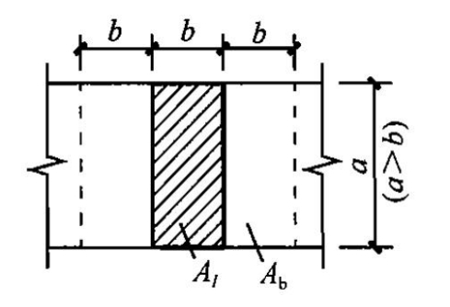

得:L==

得:FL≤1.35cLfCALn≤ 1.35x1xx16.7x240000≤3825.44KN

施工荷载远小于设计值，因此局部受压承载力复核要求。

## 10.6抗冲切承载力复核验算

根据《混凝土结构设计规范》GB50010-2010-6.6 条，可按下式计算：

FL ≤（0.7h ft+ 0.25pc，m ）mh0

公式中的系数，应按下列两个公式计算，并取其中较小值：

1=0.4+

2=0.5+

式中：FL—局部荷载设计值或集中反力设计值；板柱结构，取柱所承受的轴向压力设计值的层间差值减去 柱顶冲切破坏锥体范围内板所承受的荷载设计值；当有不平衡弯矩时，应按本规范第 6.5.6 条的规定确定；

 h—截面高度影响系数：当h不大于800mm时，取h为1.0；当h不小于2000mm时，取h为0.9，其间按线性内插法取用确定为 1.0；

⬧ pc,m —计算截面周长上两个方向混凝土有效预压应力按长度的加权平均值，其值宜控制在 1.0N/ mm 2 ～3.5N/ mm 2 范围内，按最小考虑取 1.0N/ mm 2 ；

m —计算截面的周长，取距离局部荷载或集中反力作用面积周边 h0 /2 处板垂直截面的最不利周长；

h0 —截面有效高度，取两个方向配筋的截面有效高度平均值，确定为280mm；

1 —局部荷载或集中反力作用面积形状的影响系数；

2 —计算截面周长与板截面有效高度之比的影响系数；

—局部荷载或集中反力作用面积为矩形时的长边与短边尺寸的比值， 不宜大于4；当小于2时取2；对圆形冲切面，取2；

s —柱位置影响系数：中柱，s取40；边柱，s取 30；角柱，s取20。

已知：考虑板顶混凝土面层对轮压的扩散作用，在混凝土内的轮压扩散角按 45°，结构板厚350mm；s取40；运土车轮胎着地尺寸为0.6m×0.2m，取3，ft 根据《混凝土结构设计规范》GB50010-2010 表 4.1.4-2 得知为：1.43 N/mm。

得：1=0.4+=0.8； 2=0.5+=1.53 确定=0.8

得：FL ≤（0.7+ 0.25pc，m ）m0 =762.2KN

运土车最大轮压为60KN＜762.2KN，抗冲切承载力复核验算符合要求。

## 10.7混凝土裂缝计算

最大裂缝宽度计算, 根据《混凝土设计规范》式 7.1.2-1:

=cr（1.9+0.08）=1.9×0.200××(1.9×25+0.08×)=0.023mm

根据《混凝土设计规范》第3.4.5条，取0.3mm。

0.023mm＜0.3mm，混凝土裂缝验算满足要求。